Bestandteile und Zusammensetzung von Anstrichstoffen begreifen und umsetzen
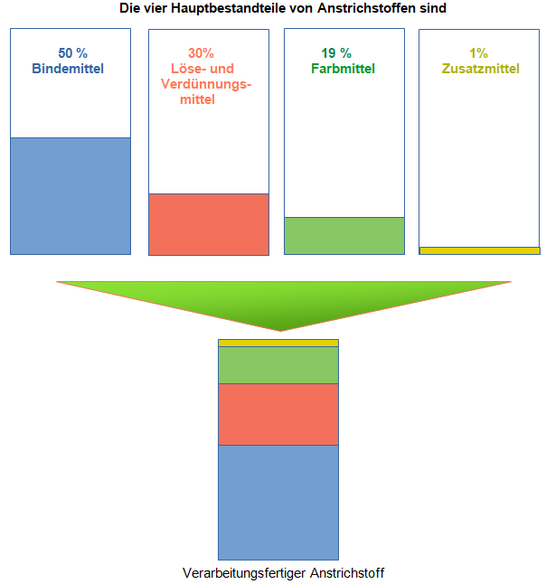

Fach | Untergrundbearbeitung
Lernfeld | LF 2: Nichtmetallische Untergründe bearbeiten und  beschichten
Querverweise zu weiteren Lernfeldern des Lehrplans | LF 3: Metallische Untergründe bearbeiten und beschichten  LF 5: Überholungs- und Erneuerungsbeschichtungen ausführen
Zeitrahmen | 9 Unterrichtsstunden
Benötigtes Material | Arbeitsblätter  Fachliteratur  Internet  Acrylat-Dispersion  Buntpigmente (je nach Farbton)  Wasser  unbeschichtete Holzleisten  Gebinde  Pinsel

Kompetenzerwartungen

Die Schülerinnen und Schüler…
- nutzen zur Auswahl eines Beschichtungssystems technische Informationen.
- entscheiden sich für einen Arbeitsablauf und erstellen einen Arbeitsablaufplan.
- listen die Werkzeuge und Materialen auf, legen ihre Persönliche Schutzausrüstung fest und ergreifen Maßnahmen zum Arbeits- und Umweltschutz.
Phasen der vollständigen Handlung

  - Orientieren:
Die Schülerinnen und Schüler analysieren mit Hilfe technischer Unterlagen die Auftragssituation.

Informieren:
Sie planen Arbeitsschritte zur Herstellung eines Anstrichstoffes.

  - Planen:
Sie entscheiden sich für einen Arbeitsablauf und erstellen einen Arbeitsablaufplan. Sie listen die Werkzeuge und Materialen auf, legen ihre Persönliche Schutzausrüstung fest und ergreifen Maßnahmen zum Arbeits- und Umweltschutz. Sie berechnen die Flächen und den Materialbedarf aus Kennwerten und Daten (Technische Merkblätter, Zeichnungen).

  - Durchführen:
Sie führen den Beschichtungsauftrag unter Berücksichtigung der Eigenschaften der Anstrichstoffe (Zusammensetzung, Viskosität, Verträglichkeiten, Applikation) aus.

  - Kontrollieren:
Sie kontrollieren ihre Arbeitsergebnisse und vergleichen diese mit den Planungsvorgaben (Materialmenge, Qualität) und den geforderten Qualitätsansprüchen. Auch mit Hilfe digitaler Geräte kommunizieren und kooperieren sie mit den Kunden und weisen auf Pflegeanleitungen hin.

  - Präsentieren:
Sie präsentieren und bewerten ihre Arbeitsergebnisse und diskutieren Maßnahmen zur Optimierung und Qualitätssicherung.

  - Reflektieren:
Sie reflektieren ihren Arbeitsprozess.

Aufgabe

Bestandteile und Zusammensetzung von Beschichtungsstoffen kennenlernen

Für den Kundenauftrag „Wohn- und Geschäftshaus Sauerlach“ sollen Sie für einen
Mitarbeiter des Architekturbüros Informationen über die Zusammensetzung von
Beschichtungsstoffen allgemein und speziell über die Zusammensetzung des von
Ihnen gewählten Beschichtungsstoffes zusammenstellen.

Anhand der Angaben im Technischen Merkblatt des Beschichtungsstoffes für das
Holzspalier stellen Sie daher selbst einen Beschichtungsstoffe her und beschichten
Musterstücke aus Holz, um die Zusammensetzung besser kennen zu lernen und
überprüfen zu können.

Angaben:

Technisches Merkblatt Decklack für Holzuntergründe
Zusammensetzung/Angaben zu Bestandteilen

    - Acrylat-Dispersion
    - Buntpigmente (je nach Farbton)
    - Calciumcarbonat
    - Wasser
    - Glykolether
    - Titandioxid
    - Konservierungsmittel

Arbeitsaufträge:

1. Nennen Sie die Hauptbestandteile von Anstrichstoffen.

2. Ordnen Sie die Angaben aus dem Technischen Merkblatt den wichtigsten
Bestandteilen von Anstrichstoffen zu.

Angabe im Technischen Merkblatt | Bestandteil im Anstrichstoff
Acrylat-Dispersion
Titandioxid
Buntpigmente (je nach Farbton)
Calciumcarbonat
Wasser
Glykolether
Konservierungsmittel

3. Überlegen Sie, welche Aufgaben die folgenden Bestandteile im
Anstrichstoff erfüllen:

a) Bindemittel
b) Löse- und Verdünnungsmittel
c) Farbmittel
d) Zusatzstoffe

4. Stellen Sie aus den bereitgestellten Bestandteilen einen eigenen Anstrichstoff her.
Notieren Sie sich dabei genau die verwendeten Mengen.
Beschichten Sie mit Ihrem Anstrichstoff eine der bereitgelegten Holzleisten.

5. Verändern Sie in weiteren Arbeitsschritten die Zusammensetzung Ihres
Anstrichstoffes und beschichten Sie ebenfalls weitere Holzleisten.

Notieren Sie jeweils die veränderte Zusammensetzung und beschreiben Sie,
welche Veränderungen sich bei der Beschichtung ergeben.

6. Führen Sie auf den von Ihnen beschichteten Holzleisten baustellentypische
Untergrundprüfungen durch und entscheiden Sie, welche Anstrichstoffrezeptur die beste
Haftung und Deckfähigkeit hat.

L Ö S U N G:

zu 1. Nennen Sie die Hauptbestandteile von Anstrichstoffen.

Die vier Hauptbestandteile von Anstrichstoffen sind

50 % 30% 19 % 1%
Bindemittel Löse- und Farbmittel Zusatzmittel
Verdünnungs-
mittel

Verarbeitungsfertiger Anstrichstoff

zu 2. Ordnen Sie die Angaben aus dem Technischen Merkblatt den

Bestandteilen von Anstrichstoffen zu.

Angabe im Technischen Merkblatt | Bestandteil im Anstrichstoff
Acrylat-Dispersion | Bindemittel
Titandioxid | Farbmittel
Buntpigmente (je nach Farbton) | Farbmittel
Calciumcarbonat | Farbmittel/Füllstoff
Wasser | Löse- und Verdünnungsmittel
Glykolether | Löse- und Verdünnungsmittel
Konservierungsmittel | Zusatzmittel

zu 3. Überlegen Sie, welche Aufgaben die folgenden Bestandteile im
Anstrichstoff erfüllen:

a) Bindemittel = binden die Farbmittel miteinander und auf dem Untergrund
= verankern den Anstrichstoff auf dem Untergrund

b) Löse- und Verdünnungsmittel = stellen den Anstrichstoff verarbeitungsfertig ein

c) Farbmittel = geben dem Anstrichstoff sein farbiges Aussehen
= erhöhen die Haltbarkeit des Anstrichstoffes

d) Zusatzstoffe = verbessern oder verhindern bestimmte Eigenschaften der
Anstrichstoffe

zu 4. Stellen Sie aus den bereitgestellten Bestandteilen einen eigenen
Anstrichstoff her.

Notieren Sie sich dabei genau die verwendeten Mengen.
Beschichten Sie mit Ihrem Anstrichstoff eine der bereitgelegten Holzleisten.

Benötigtes Material:

    - Acrylat-Dispersion
    - Buntpigmente (je nach Farbton)
    - Wasser
    - unbeschichtete Holzleisten
    - Gebinde
    - Pinsel

Anmerkung: Auf Zusatzmittel wurde hierbei verzichtet

zu 5. Verändern Sie in weiteren Arbeitsschritten die Zusammensetzung Ihres
Anstrichstoffes und beschichten Sie damit weitere Holzleisten.

Notieren Sie jeweils die veränderte Zusammensetzung und beschreiben Sie,
welche Veränderungen sich bei der Beschichtung ergeben.

Musterstücke

Anstichstoff-  mischung Nr. | Zusammensetzung | Eigenschaft
1 | 50% / 30% / 20% | gute Deckkraft  gleichmäßiger Farbauftrag
2 | 80% / 0 % / 20% | gute Deckkraft  ungleichmäßiger Farbauftrag
3 | 70 % / 30% / 0 % | nur farblose Beschichtung
4 | 20% / 30% / 50 % | gute Deckkraft  ungleichmäßiger Farbauftrag
5 | 30 % / 50%/ 20% | gute Deckkraft  gleichmäßiger Farbauftrag

zu 6. Führen Sie auf den von Ihnen beschichteten Holzleisten baustellentypische
Untergrundprüfungen durch und entscheiden Sie, welche Anstrichstoff-
mischung die beste Haftung und Deckfähigkeit hat.

Beispiel:

Anstichstoff-  mischung Nr. | Zusammensetzung | Optische Prüfung | Wischprobe | Kratzprobe | Ergebnis/Note
1 | 50% / 30% / 20% | gute Deckkraft  gleichmäßiger Farbauftrag | keine Kreidung | gute Haftung | 1
2 | 80% / 0 % / 20% | gute Deckkraft  ungleichmäßiger Farbauftrag | keine Kreidung | gute Haftung | 2
3 | 70 % / 30% / 0 % | nur farblose Beschichtung | keine Kreidung | gute Haftung | 5
4 | 20% / 30% / 50 % | gute Deckkraft  ungleichmäßiger Farbauftrag | kreidende Oberfläche | geringe Haftung | 4
5 | 30 % / 50%/ 20% | gute Deckkraft  gleichmäßiger Farbauftrag | kreidende Oberfläche | geringe Haftung | 4

Variation im Unterricht:
Die Untergrundprüfungen werden jeweils von anderen Mitschülern und Mitschülerinnen durchgeführt, die keine Kenntnis über die veränderte Rezeptur der Anstrichstoffe haben.

Beispiel:

Holz-Leiste Nr. | Optische Prüfung | Wischprobe | Kratzprobe | Ergebnis
1 | gute Deckkraft  gleichmäßiger Farbauftrag | keine Kreidung | gute Haftung | 1
2 | gute Deckkraft  ungleichmäßiger Farbauftrag | keine Kreidung | gute Haftung | 2
3 | nur farblose Beschichtung | keine Kreidung | gute Haftung | 5
4 | gute Deckkraft  gleichmäßiger Farbauftrag | kreidende Oberfläche | geringe Haftung | 4
5 | gute Deckkraft  gleichmäßiger Farbauftrag | kreidende Oberfläche | geringe Haftung | 4

Quellen- und Abbildungsverzeichnis

Die Aufgabe und alle nicht anders gekennzeichneten Texte und Bilder wurden für den Arbeitskreis „Umsetzungshilfe für Lehrkräfte im Ausbildungsberuf Maler und Lackierer“ am Staatsinstitut für Schulqualität und Bildungsforschung (ISB) erstellt. Alle Rechte für Bilder und Texte liegen beim ISB, München 2021.

Die genannten Marken-, Firmen- oder Produktnamen dienen der Umsetzung der Lernsituation. Sie wurden exemplarisch und ohne Priorisierung gewählt und können jederzeit durch ähnliche Marken, Firmen oder Produkte ersetzt werden.

Die genannten Marken-, Firmen- oder Produktnamen dienen der Umsetzung der Lernsituation. Sie wurden exemplarisch und ohne Priorisierung gewählt und können jederzeit durch ähnliche Marken, Firmen oder Produkte ersetzt werden.

